1. 系统需求

Kinect v2（即XBOX ONE所搭配的Kinect）

* 1. 开发需求配置

Windows 8.1

4 GB of RAM

专用的 USB 3.0 总线（英特尔和瑞萨控制器）

i7 CPU 2.5GHZ (或更高)

支持DirectX 11的显卡（NVidia GeForce GTX560，AMD Radeon 6950）

* 1. 运行需求配置

64 位（x64）处理器

物理双核 3.1 GHz（每个物理 2 个逻辑核心）或更快的处理器

专用的 USB 3.0 总线（英特尔和瑞萨控制器）

2 GB RAM

支持 DirectX 11 的显卡（Intel HD 4000, AMD Radeon HD 6470M, NVIDIA Geforce 610m, AMD Radeon HD 6570）

Windows 或 Windows Embedded 8 或 8.1

注意：Windows 8和USB3.0均为必须配置。安装Runtime时会检测系统，Windows 7无法正常安装。USB3.0需要提供必须的速度，USB2.0无法满足Kinect v2。

1. 准备步骤
   1. 把Kinect连接到运行电脑的USB3.0接口和电源。第一次连接系统会自动上网安装驱动。
   2. 若只需要运行Kinect程序，则安装Kinect for Windows Runtime 2.0即可， 下载地址：<http://www.microsoft.com/en-us/download/details.aspx?id=44559>
   3. 若需要继续开发，需要安装Kinect for Windows SDK 2.0， 下载地址：<http://www.microsoft.com/en-us/download/details.aspx?id=44561> 和Visual Studio（推荐Visual Studio 2013 Community）
   4. 运行DiscreteGestureBasics-WPF.exe ，如程序左下角显示running，表示Kinect可以正常工作。
2. 动作识别

目前，DiscreteGestureBasics程序主要内容为chrome的翻页操作，共支持4个动作，分别为获取权限，释放权限，向左，向右。Kinect v2共能同时识别6个人，为了避免多人同时操作冲突，DiscreteGestureBasics只接受获取权限的人的操作。任何一个人获取权限之后，其他人立即失去权限。正式使用DiscreteGestureBasics操作chrome之前，建议使用DiscreteGestureBasics的窗口界面测试自己4个动作是否能被识别。当动作被识别之后，程序的Gesture即显示被识别的动作名称。程序界面入下图所示：

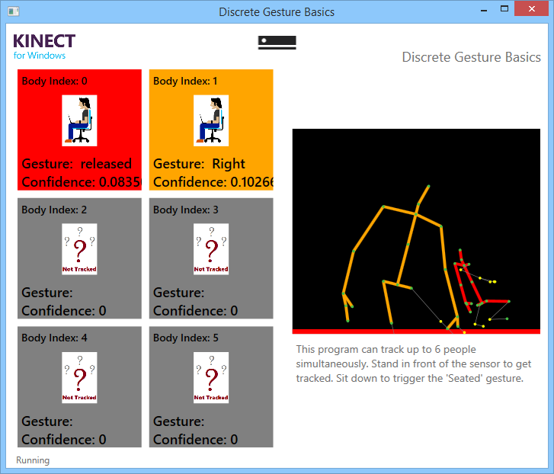

右侧即为已经识别的人的骨骼，正常情况下应该至少出现一个人。左边6个框分别表示Kinect最多能识别的6个人的编号，动作名称，确信度。左侧相应颜色的信息对应右侧相同颜色的骨骼。当用户做出不同动作并被识别时，左侧相应框的Gesture栏显示出最近识别内容，具体分四种动作，分别为：

**握起右拳，举起至头右边，松开右拳，表示获得权限，Gesture栏显示为Detected**

**右手举起至胸前，向右挥，表示向右，Gesture栏显示为Right**

**右手举起至胸口左侧向前，向左挥，表示向左，Gesture栏显示为Left**

**握起左拳，举起至头左边，松开左拳，表示释放权限，Gesture栏显示为Released**

当训练成果后，可以把DiscreteGestureBasics最小化，打开Chrome多个标签页，即可操作。

1. 注意事项
2. 若无法执行DiscreteGestureBasics-WPF.exe，应该检查是否安装Kinect Runtime。
3. 若打开DiscreteGestureBasics， 无论人站在摄像头前什么位置，右侧均无法显示出任何人的骨骼，则应该查看程序右下角是否显示running。若没有显示，则检查Kinect是否正常连接，USB接口是否牢固。
4. 正常连接之后，Kinect上的任何等都不会亮，这是正常现象。当程序运行，Kinect被调用之后，XBOX的logo才会亮。